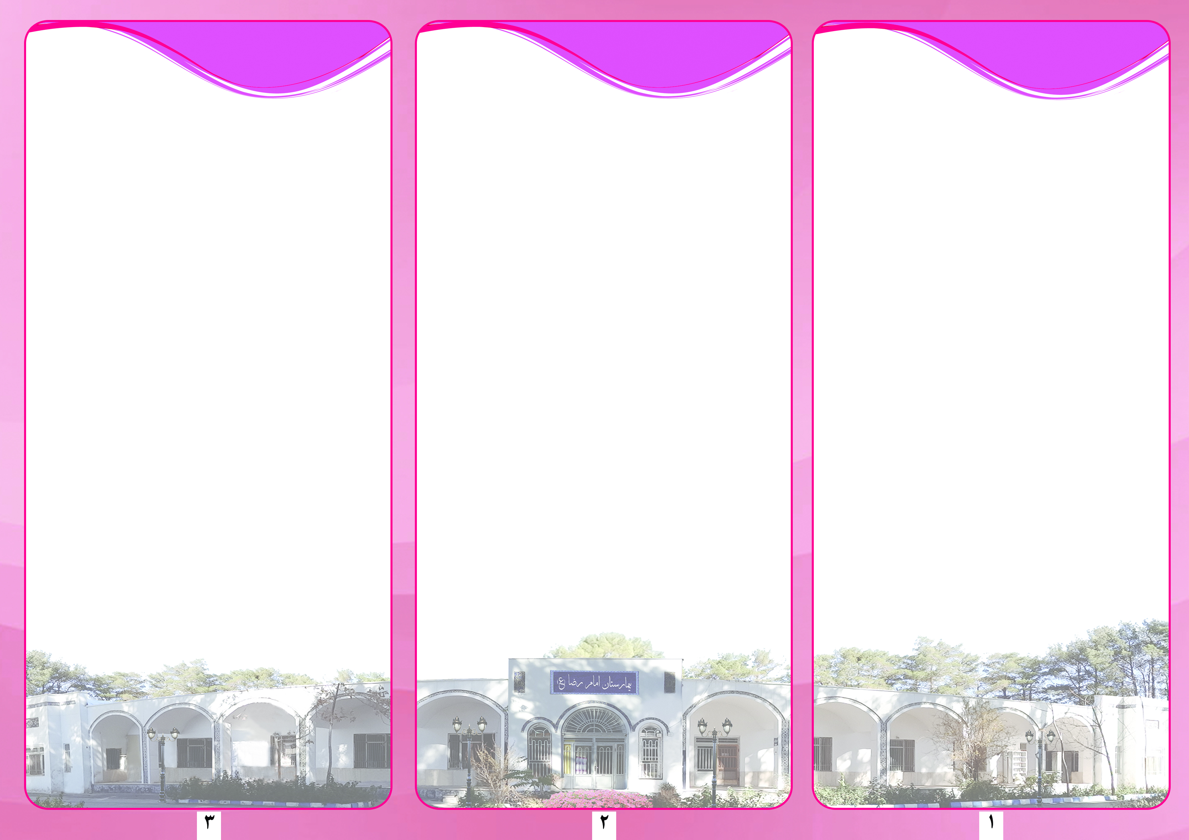

6- اگر در دوران شیردهی هستید و یا مدت کمی از آن زمان گذشته حتما تکنسین را در جریان بگذارید.
7- اگر زیر 35 سال سن دارید حتما قبل از انجام ماموگرافی با پزشک رادیولوژیست مشورت کنید.
8- در روز انجام ماموگرافی لباس های راحت و بدون فلز استفاده کنید.
9- کلیه ماموگرافی ها و سونوگرافی ها و سوابق قبلی خود را همراه داشته باشید.
نوبت دهی:
نام و نام خانوادگی :
نوع خدمت : وزن :
روز: تاریخ : ساعت :
مدارک پزشکی قبلی را به همراه داشته باشید .
ایرادات و نواقص نسخه را تا قبل از تاریخ تعیین شده برطرف نمائید .

مادگی های لازم قبل از انجام ماموگرافی:
1- از عدم بارداری خود اطمینان حاصل کنید.
2- قبل از انجام ماموگرافی استحمام کنید.
3- از استعمال هرگونه کرم،روغن، پودر، دوئدورانت، ادکلن، عطر، اسپری و مام بر روی پستان یا زیر بغل خودداری کنید زیرا موجب اختلال در تصویربرداری می شود.
4- روز انجام ماموگرافی یا قبل از آن نیازی به محدودیت غذایی ندارید اما بهتر است از مواد غذایی کافئین دار (نوشابه، قهوه، شکلات و...) و شیرجات پرهیز نمایید زیرا باعث حساس شدن پستان ها می گردند
5- بهترین زمان جهت انجام ماموگرافی به این دلیل که پستان ها دچار درد و حساسیت نشده اند، هفته اول سیکل قاعدگی می باشد.

ماموگرافی از پستان ها

تعریف:
ماموگرافی روش تصویر برداری ازپستان ها با اشعه ایکس است که نقش بسیار کلیدی برای شناسایی سرطان پستان در مراحل اولیه را دارد.این تشخیص زودرس باعث کاهش چشمگیر مرگ و میر ناشی از این بیماری می گردد.
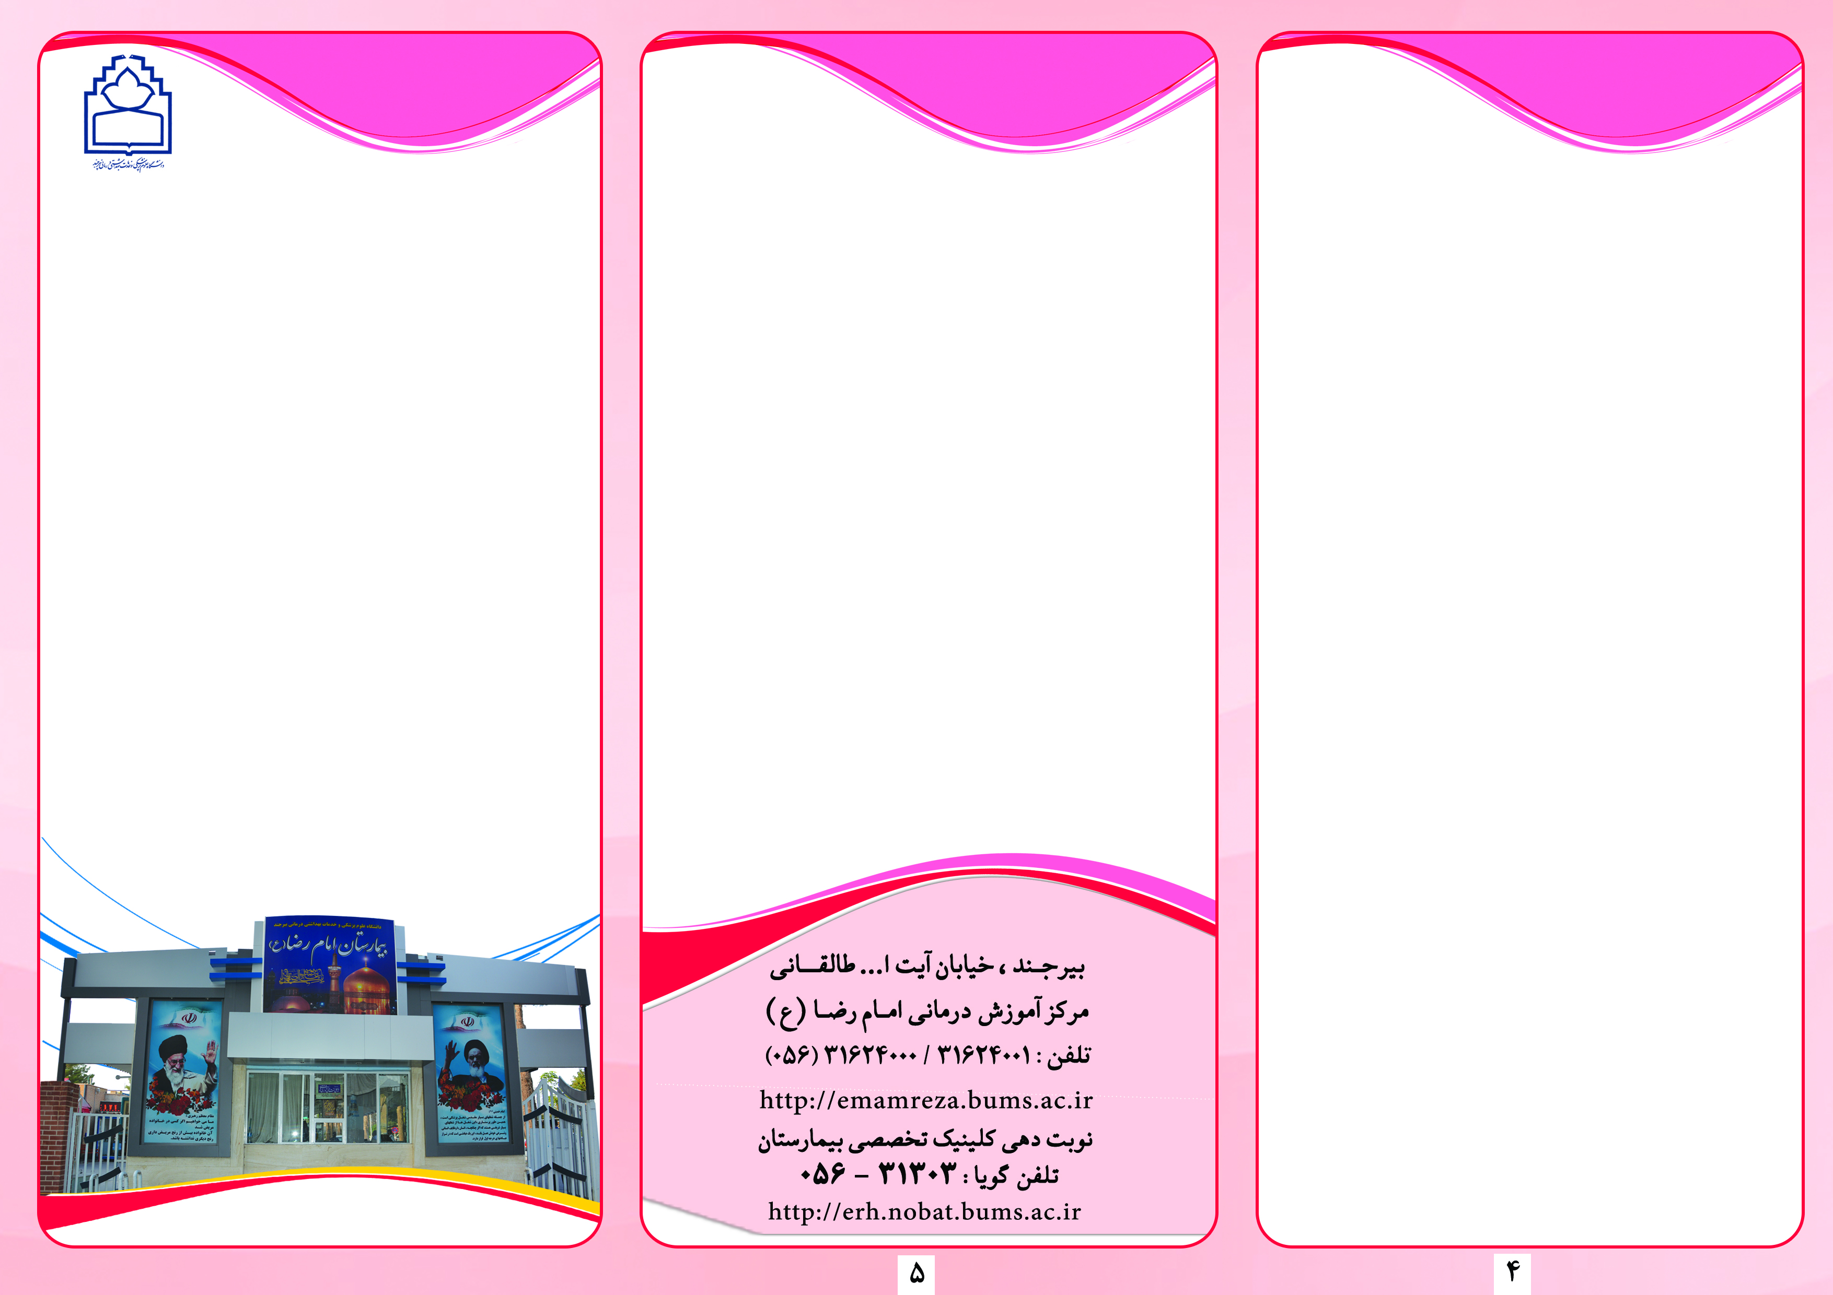
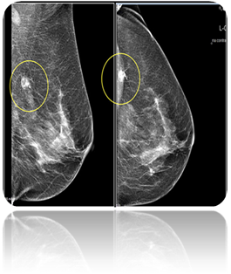

فرم پذیرش :

نام و نام خانوادگی : نام پدر :
سن: وزن:
تاریخ:
تلفن :
آدرس :

توضیحات شفاهی به بیمار داده شد.
امضاء بیمار

واحد تصویر برداری بیمارستان
آموزشی –درمانی امام رضا (ع)

ماموگرافی

روش انجام ماموگرافی:

شما باید جلوی دستگاه عکس برداری بایستید. تکنسین پستان شما را بین دو صفحه پلاستیکی قرار می دهد. اندکی فشار به پستان شما وارد می شود تا بافت کاملا صاف شود و تصویر واضحی از آن گرفته شود.
این حالت ممکن است برای چند ثانیه دردناک و ناراحت کننده باشد که البته خطرناک نیست و باعث می شود که اشعه کمتری دریافت کنید.
به تکنیک های تنفسی و روش ایستادن که توسط تکنسین به شما داده می شود به دقت گوش و عمل کنید.
جواب ماموگرافی معمولا 24 ساعت بعد از انجام آن آماده است اما ممکن است پزشک رادیولوژیست بخواهد معاینه مجدد از بیمار به عمل آید که در این صورت جواب 24 ساعت پس از معاینه آماده خواهد بود.
منابع : اطلس مریل 2012-روشهای تصویر برداری – جلد سوم
مترجمین الهه جزایری قره باغ/ وحید چنگیزی

